Урок 14 мая (четверг).
(08.30)
Здравствуйте ребята! Просьба высылать свои работы:
- На почту школы oren-dmsch2@mail.ru или
- На мою почту tgkravchenko15@gmail.com или
- Мне в контакте ДШИ 2 Оренбург
Подписывайте свои работы (Фамилия)
Жду ваши работы. Татьяна Григорьевна.

Сольфеджио.
- Переписать интервалы в тетрадь и определить их.
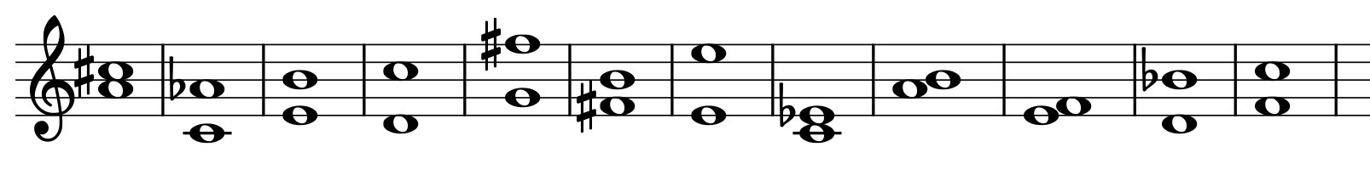
- Построить интервалы от звука соль

- Написать гамму фа-диез минор 3 вида.
- Определить тональность данной мелодии.
Переписать ее, правильно сгруппировав, то есть объединить короткие длительности (восьмые и шестнадцатые ноты) по долям («в ребра»)
Тональность ____________________

Слушание музыки.
Записать тему урока.

Тема урока: М.П. Мусоргский. «Картинки с выставки»

Прочитать.
Модест Петрович Мусоргский (1839 – 1881) родился в селе Карево Псковской губернии. С 13 лет учился в Школе гвардейских подпрапорщиков в Петербурге. В 1857 году знакомится с Милием Алексеевичем Балакиревым, после чего становится членом содружества «Могучая кучка». Мусоргский был хорошим пианистом, выступал на концертах как солист и аккомпаниатор. Этот композитор является автором опер, песен и романсов, симфонических, хоровых и фортепианных произведений.
Фортепианная сюита «Картинки с выставки» написана под впечатлением посмертной выставки работ художника Виктора Александровича Гартмана
Мусоргский не ограничился простыми музыкальными иллюстрациями к картинам, а переосмыслил увиденное и создал яркое театральное зрелище, рассказанное в звуках. Он создал свои «картинки», порой совершенно не похожие на зарисовки Гартмана, предложил свое видение.
«Картинки с выставки» — яркий образец программной музыки со своими особенностями. В ней оригинальным образом сочетаются картинки из реальной жизни со сказочной фантастикой и образами прошлого.
В произведении 10 пьес, соответствующих десяти картинам:
1. Гном
2. Старый замок
3. Тюильрийский сад (Ссора детей после игры)
4. Быдло
5. Балет невылупившихся птенцов
6. Два еврея, богатый и бедный
7. Лиможский рынок (Большая новость)
8. Катакомбы (Римская гробница)
9. Избушка на курьих ножках (Баба Яга)
10. Богатырские ворота (В стольном городе во Киеве)

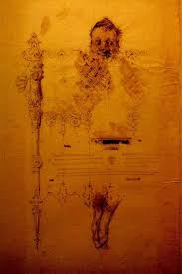
«Гном». Рисунок Гартмана изображал щипцы для орехов в виде неуклюжего гнома. Мусоргский наделяет в своей музыке гнома чертами человеческого характера, сохраняя при этом внешний облик сказочного и причудливого существа.
Изначально неподвижная фигурка гнома у Мусоргского оживает.

Задания.
Послушайте музыку «Гном» на сайте https://classic.chubrik.ru/Mussorgsky/Kartinki_Horowitz.html

- Выбрать какая музыкальная характеристика подходит к образу Гнома.
- Выберете слова, которые подходят к музыке
маленький,
добрый,
мрачный,
неуклюжий.
- Напишите, каким вы представили гнома?

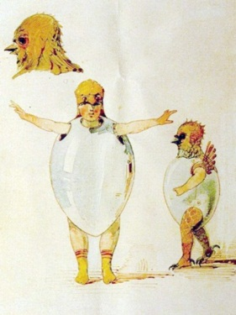
«Балет невылупившихся птенцов»
Прототипом пьесы послужили эскизы Гартмана к костюмам для балета, в котором выступала группа маленьких воспитанников и воспитанниц театрального училища, наряжённых канареечками, которые живо бегали по сцене. Мусоргский назвал эту пьесу - шуточка. На рисунке Гартмана изображены будущие "звёзды балета" - ученики балетной школы. Они пытаются "летать" - танцевать, но до звёзд им им ещё далеко. Композитор заменил юмористические сравнения художника прямым подражанием. В музыке изображены быстрые, но неуклюжие движения птенцов - прыжки, бег, их нежный щебет.

Послушать на сайте https://classic.chubrik.ru/Mussorgsky/Kartinki_Horowitz.html музыку «Балет невылупившихся птенцов» и ответить на вопросы
- Какой характер музыки?
- Какие музыкальные средства использовал Мусоргский, сочиняя эту пьесу?
- Какими изобразил птенцов Мусоргский в своей пьесе?
- Какими изобразил птенцов Мусоргский в своей пьесе?
- Как вы думаете, почему композитор дал пьесе название балет?

